洛必达法则
用洛必达法则求下列极限：
1．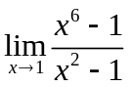 2．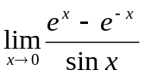

3．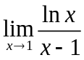 4．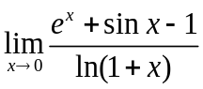

5．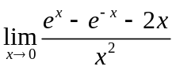 *6．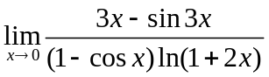

7．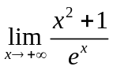 8．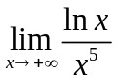

9．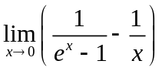 10．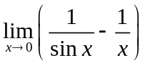

函数的单调性 曲线的凹凸与拐点
一、求下列函数的单调区间：
1．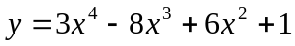 2．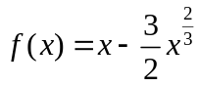

二、求下列函数曲线的凹向与拐点：
1．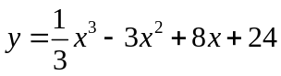 2．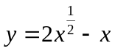

*三、问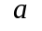及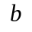为何值时，点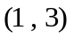为曲线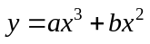的拐点？

